Idą święta

Wyspa Wielkanocna (31 III 2021)

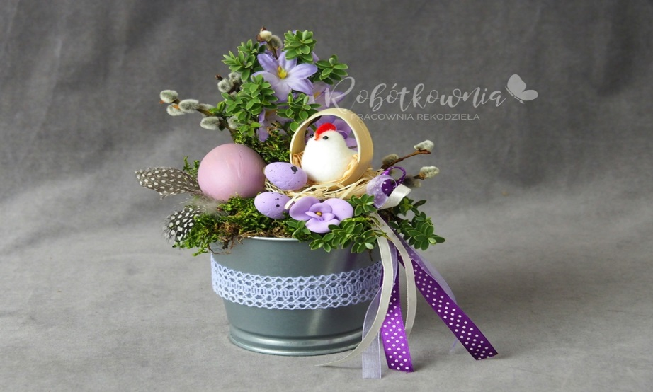

Cele operacyjne:
– porusza się w rytmie akompaniamentu,
– wykona pracę plastyczną, na określony temat

„Zabawa w tratwy”- np. troje domowników( np. siostra, mama …)
Statek zostaje zatopiony, szukamy swoich tratw (kartki rozłożone na podłodze o jedno mniej).
Mama ustała rytm w jakim dzieci poruszają się po pokoju (np. uderza dwoma łyżkami).
Gdy mama przerywa grę, wszyscy szybko znajdują swoje tratwy. Kto zostaje bez tratwy prowadzi dalej zabawę (zabiera jedną kartkę), osoba ta potem przedostaje się na wyspę (którą wcześniej przygotowała mama). Tam czeka na drugiego lub trzeciego rozbitka

„Tajemniczy list”
Szukamy listu na podstawie wskazówek podanych przez mamę.
Tajemniczy list od mieszkańców wyspy:
W liście jest prośba o wykonanie jednej dekoracji na naszej wyspie „Wielkanocnej”, ponieważ zbliżają się Święta Wielkanocne.. (- wykonanie baranka)

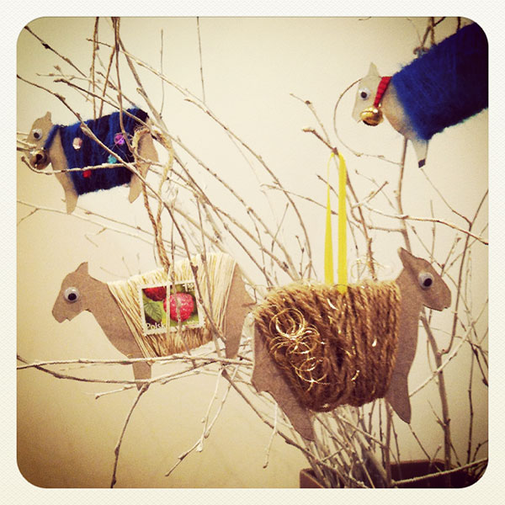

Do wykonania baranków potrzebujemy:
- kawałka tekturki
- resztki wełny, najlepiej z moherem
- sznurek do wykonania zawieszek
- klej
- dekoracje: koraliki, guziki, znaczki pocztowe luba malutkie ilustracje
- ruchome oczka(można narysować)
Szablon odrysowujemy na szarej tekturze, wycinamy. Do baranka przyklejamy zawieszkę ze sznurka. Dokładnie owijamy go wełną, tak aby był puchaty. Koniec wełny wsuwamy między zwoje włóczki. Przyklejamy oczka lub rysujemy, możemy jeśli chcemy udekorować koralikami, cekinami, guzikami, małymi rysunkami, kartkami wielkanocnymi… itp. (nie trzeba też dekorować)
Słuchanie piosenki „Wiosna tuż, tuż” , wspólne śpiewanie refrenu oraz uczymy się trzeciej i czwartej wzrotki
https://www.youtube.com/watch?v=Q_Qe8XgO4eI

Wiosna tuż ,tuż
Gdy ozimina szumieć zaczyna,
że nie powróci mróz,
i po tym można od razu poznać,
że wiosna jest tuż, tuż! /bis/
Śpiewa skowronek dźwięcznie jak dzwonek,
że gniazdko ma wśród zbóż,
i po tym można od razu poznać,
że wiosna jest tuż, tuż! /bis/
Krążą nad domem boćki znajome,
goście zza siedmiu mórz,
i po tym można od razu poznać,
że wiosna jest tuż, tuż! /bis/
Gdy zerwiesz bazie małe na razie,
zaraz je w wodę włóż,
i po tym można od razu poznać,
że wiosna jest tuż, tuż! /bis/

Anita Gietka,. Magdalena Surowaniec

